
Budapesti Műszaki és Gazdaságtudományi Egyetem
Villamosmérnöki és Informatikai Kar
MIT Tanszék

Kovács Balázs

FPGA alapú rendszerek fejlesztése Házi feladat

BUDAPEST, 2026

Tartalomjegyzék
Tartalomjegyzék 2
1. Feladat specifikációja 3
2. Hardver leírás 4
2.1. Modul szintű blokkvázlat 4
2.2. Modulok részletes ismertetése 5
2.2.1. RGB2Y modul 5
2.2.2. BRAM sorbuffer-lánc 8
2.2.3. 2D 5x5 FIR szűrő 15
2.3. Processzoros alrendszer 25
2.3.1. Blokkvázlat 25
2.3.2. Címkiosztás 26
2.3.3. Implementációs eredmények 26
2.4. Teljes rendszer (top_module) 27
3. Szoftver leírás 33
3.1. A MicroBlaze szoftvere 33
3.1.1. Folyamatábra 34
3.1.2. Megvalósított függvények 35
3.1.3. Kód 35
3.1.4. Tesztelés 40

Feladat specifikációja
A feladat célja egy olyan FPGA-alapú képfeldolgozó rendszer megvalósítása volt, amely valós időben képes egy HDMI bemeneten érkező videójelet feldolgozni, majd a módosított képet HDMI kimeneten továbbítani. A rendszer központi funkciója egy 5×5 méretű FIR szűrő implementálása, amelynek együtthatói futás közben is módosíthatók egy MicroBlaze alapú processzoros alrendszeren keresztül.
A tervezett rendszer működése során a HDMI bemenetből érkező RGB képadatokat először szürkeárnyalatos jellé kell alakítani. Ezt követően a képpontfolyam egy több soros bufferen halad át, amely biztosítja, hogy az aktuális pixel környezetéből előálljon a 5×5-ös mintavételi ablak. Az így létrejövő pixelkörnyezetet dolgozza fel a FIR szűrő, amely a beállított együtthatók alapján állítja elő a kimeneti pixel értékét.
A képfeldolgozás folyamatos adatáramlás mellett kell történjen, miatt különös figyelmet kellett fordítani a pufferelésre, a jelfeldolgozó pipeline késleltetéseinek kezelésére, valamint a szinkronjelek megfelelő igazítására.

Hardver leírás
A hardver két nagyobb logikai részre bontható. Az első rész a képfeldolgozó adatút, amely a HDMI vevőt, a szürkeárnyalatos átalakítót, a BRAM alapú vonalpuffert, az 5×5 FIR szűrőt és a HDMI adót tartalmazza. A második rész a MicroBlaze alapú vezérlőrendszer, amely UART kapcsolaton keresztül fogadja a felhasználói bemenetet, majd AXI Lite buszon keresztül beírja a szűrőregisztereket, amihez segítségül az együttható bank szolgál, mely egy AXI periféria modul.
  - Modul szintű blokkvázlat
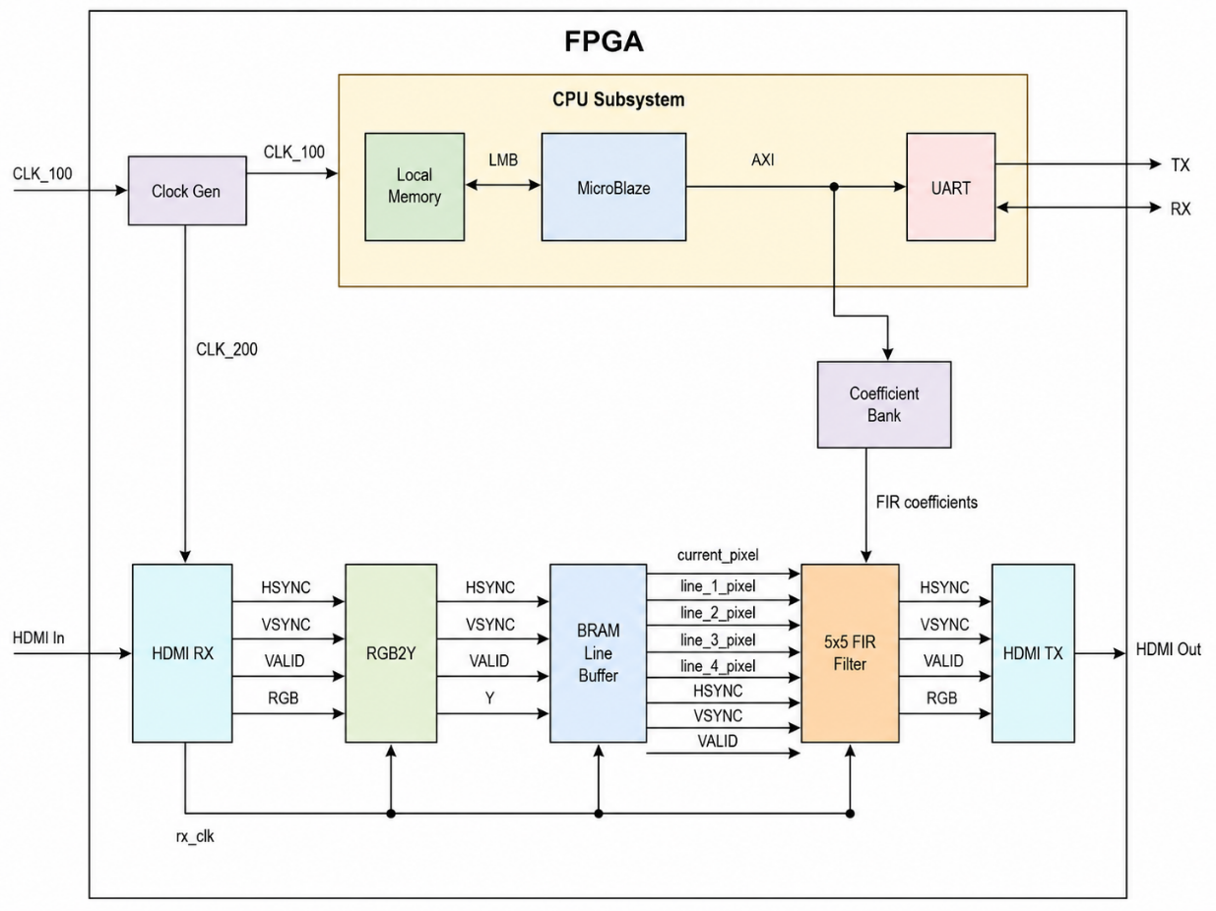
Mivel a HDMI RX és TX oldalakat, illetve a Clock Gen blokkot egy kiinduló projektben megkaptuk, így ezek részletezésére ezen dokumentum nem tér ki, kizárólag azokat mutatja be, amelyeket a házi feladat megírásához saját kézzel szükségeltetett elékészíteni.

  - Modulok részletes ismertetése

RGB2Y modul
A modul feladata a HDMI vevőtől érkező RGB képadatok szürkeárnyalatossá alakítása. A megvalósítás az ITU-R BT.709 szabvány szerinti súlyozást használja, vagyis a vörös, zöld és kék komponensek nem azonos mértékben járulnak hozzá a kimeneti fényességértékhez. A hardveres implementáció során két DSP48E1 blokk került alkalmazásra, mellyel hatékonyan megvalósítható az Y értékre való konverzió. Az együtthatók fixpontos formában szerepelnek, a modul kimenetén pedig szaturáció biztosítja, hogy az eredmény 8 bites pixelértékként biztonságosan továbbadható legyen. Mivel a modul pipeline felépítésű, a képadat és a hozzá tartozó vezérlőjelek késleltetését össze kellett hangolni, ezért a valid, hsync és vsync jelek az adatúttal azonos mértékben késleltetve jelennek meg a kimeneten.
A modul órajelben mért késleltetése: 6 órajel.

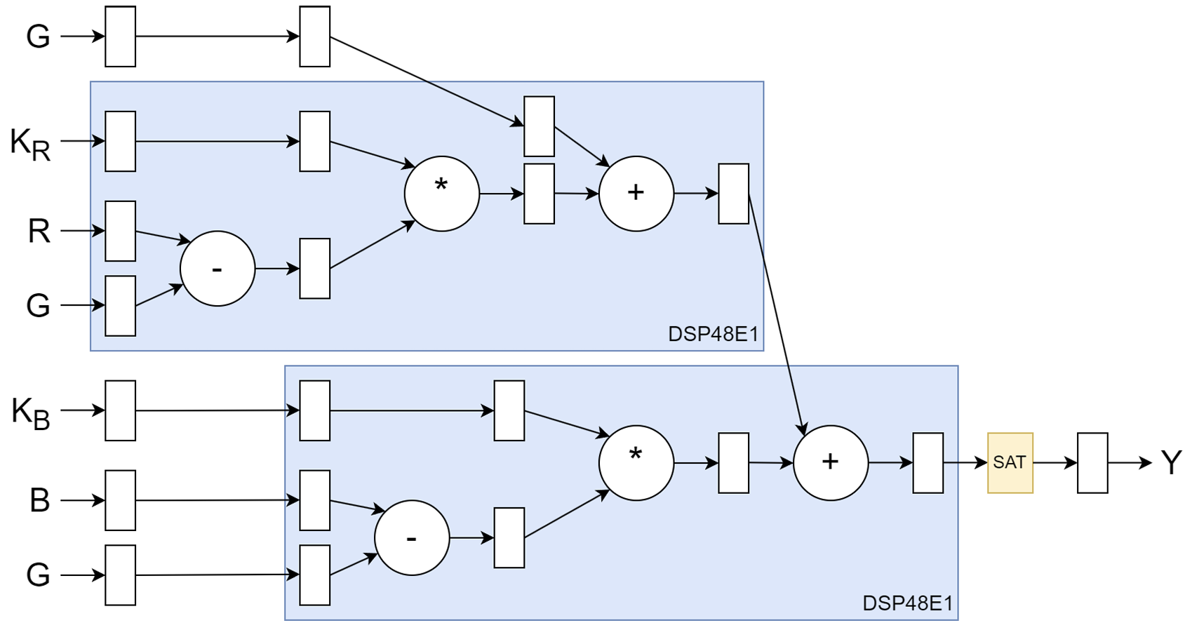

Modul Verilog kódja
module rgb2y(
input clk,

input signed [17:0] kr_i,
input signed [17:0] kb_i,

input dv_i,
input hs_i,
input vs_i,
input [7:0] r_i,
input [7:0] g_i,
input [7:0] b_i,

output dv_o,
output hs_o,
output vs_o,
output [7:0] y_o
);

integer i;
reg [7:0] g_dl[2:0];
// The green component is added back only after the first DSP stage,
// so it must be delayed to match the partial-product pipeline.
always @ (posedge clk)
for (i=0; i<3; i=i+1)
g_dl[i] <= (i==0) ? g_i : g_dl[i-1];

wire signed [47:0] p_o[1:0];
dsp dsp_0(
.clk_i (clk),

.k_i (kr_i),

.pa0_i (r_i),
.pa1_i (g_i),

// G must be aligned to the same Q17 fixed-point scale as the DSP products.
.pc_i ({23'b0, g_dl[2], 17'b0}),

.p_o (p_o[0])
);

dsp dsp_1(
.clk_i (clk),

.k_i (kb_i),

.pa0_i (b_i),
.pa1_i (g_i),

.pc_i (p_o[0]),

.p_o (p_o[1])
);

reg [7:0] sat;
always @ (posedge clk)
if (p_o[1][47])
sat <= 8'b0;
else
// The fixed-point result is Q17-scaled, so bits [24:17] carry the
// 8-bit grayscale value once negative results have been clamped.
sat <= p_o[1][24:17];

assign y_o = sat;

reg [5:0] hs_dl;
reg [5:0] vs_dl;
reg [5:0] dv_dl;
// Keep the control signals aligned with the 6-cycle data path latency
// of the RGB-to-luma conversion, including the final saturation register.
always @ (posedge clk)
for (i=0; i<6; i=i+1)
begin
hs_dl[i] <= (i==0) ? hs_i : hs_dl[i-1];
vs_dl[i] <= (i==0) ? vs_i : vs_dl[i-1];
dv_dl[i] <= (i==0) ? dv_i : dv_dl[i-1];
end

assign hs_o = hs_dl[5];
assign vs_o = vs_dl[5];
assign dv_o = dv_dl[5];

endmodule

Szimulációs eredmények
Ennek a modulnak a működését legkönnyebben egy olyan szimulációval lehet ellenőrizni, amelyben a bemenetre egy színes kép pixeleit küldjük és azt az átalakítás után visszaírjuk egy file-ba és ezután összehasonlítjuk azokat. A kimenetnek az eredeti kép fekete-fehér megfelelőjének kell legyen.
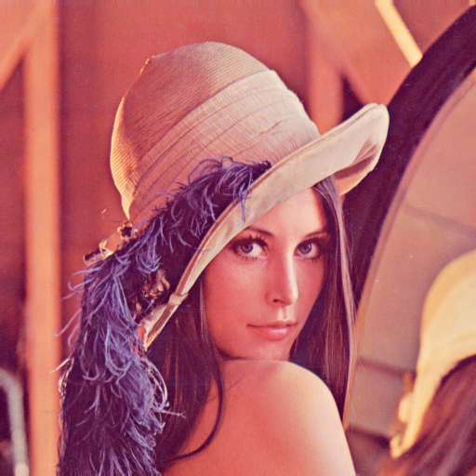

BRAM sorbuffer-lánc
A bram_line_buffer modul feladata, hogy a beérkező szürkeárnyalatos pixeláramból előállítsa az aktuális pixelhez tartozó, függőleges irányban egymás alatt elhelyezkedő mintákat a 5×5 FIR szűrő számára. A megvalósítás négy egymás után kapcsolt, egy-egy képsort tároló BRAM-alapú ciklikus pufferre épül, amelyek read-first működési módban üzemelnek, így az adott címen korábban eltárolt pixel jelenik meg a kimeneten, mielőtt az új adat ugyanarra a címre beírásra kerülne. A pufferek azonos oszlopindexhez tartozó, megfelelően késleltetett címvezetéket kapnak, ezért a soronként eltolt adatok helyesen illeszkednek egymáshoz. Érvénytelen képpont esetén a modul nullát ír a memóriába, így a blank szakaszok nem visznek be hasznos képinformációt a pufferláncba. A memóriák induló tartalmát egy initial blokk nullázza, ezért a rendszer kezdeti állapotban is definiált értékekkel működik. A vezérlőjelek késleltetése a pufferlánc adatútjához igazodik, ezért a pixel_valid, h_sync és v_sync jelek a kimeneten megfelelően késleltetve jelennek meg.
A modul órajelben mért késleltetése (a vezérlő jelek alapján) 4 órajel.
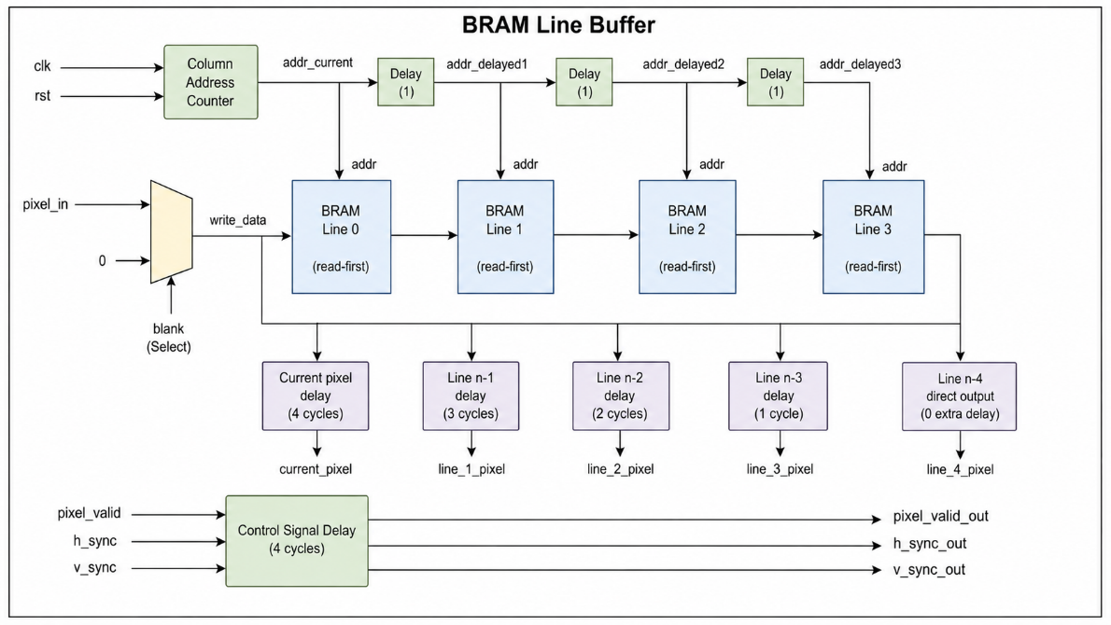

Modul Verilog kódja
/*
* Single-line storage primitive.
*/
module bram_line_buffer_ram#(

parameter DATA_WIDTH = 8,
parameter LINE_WIDTH = 2048,
parameter ADDR_WIDTH = 11

)(

input wire clk,
input wire en,

input wire [ADDR_WIDTH-1:0] addr,
input wire [DATA_WIDTH-1:0] din,
output reg [DATA_WIDTH-1:0] dout
);

reg [DATA_WIDTH-1:0] mem [0:LINE_WIDTH-1];
integer init_idx;

/*
* Initially set BRAMs to 0 for deterministic behaviour
*/
initial begin
for (init_idx = 0; init_idx < LINE_WIDTH; init_idx = init_idx + 1)
mem[init_idx] = {DATA_WIDTH{1'b0}};
dout = {DATA_WIDTH{1'b0}};
end

always @(posedge clk) begin
if (en) begin
// Read First mode
dout <= mem[addr];
mem[addr] <= din;
end
end

endmodule

/*
* Four cascaded line memories store the previous 4 image rows.
*
* The visible outputs are delayed so that current_pixel and the four buffered
* lines all correspond to the same column when the FIR consumes them.
*/
module bram_line_buffer#(

parameter DATA_WIDTH = 8,
parameter LINE_WIDTH = 2048,
parameter ADDR_WIDTH = 11

)(

input wire clk,
input wire rst,
input wire [DATA_WIDTH-1:0] pixel_in,
input wire pixel_valid,
input wire h_sync,
input wire v_sync,

output wire [DATA_WIDTH-1:0] current_pixel,
output wire [DATA_WIDTH-1:0] line_1_pixel,
output wire [DATA_WIDTH-1:0] line_2_pixel,
output wire [DATA_WIDTH-1:0] line_3_pixel,
output wire [DATA_WIDTH-1:0] line_4_pixel,

output wire pixel_valid_out,
output wire h_sync_out,
output wire v_sync_out
);

reg [ADDR_WIDTH-1:0] column_addr;
wire [ADDR_WIDTH-1:0] addr_current;
wire write_enable;
wire [DATA_WIDTH-1:0] pixel_or_black;

// The BRAM chain advances every clock; blanked pixels are written as zeros.
assign write_enable = 1'b1;
assign pixel_or_black = pixel_valid ? pixel_in : {DATA_WIDTH{1'b0}};

reg [ADDR_WIDTH-1:0] addr_delayed1;
reg [ADDR_WIDTH-1:0] addr_delayed2;
reg [ADDR_WIDTH-1:0] addr_delayed3;

reg write_enable_delayed1;
reg write_enable_delayed2;
reg write_enable_delayed3;

reg pixel_valid_d1;
reg pixel_valid_d2;
reg pixel_valid_d3;
reg pixel_valid_d4;

reg h_sync_d1;
reg h_sync_d2;
reg h_sync_d3;
reg h_sync_d4;
reg h_sync_prev;

reg v_sync_d1;
reg v_sync_d2;
reg v_sync_d3;
reg v_sync_d4;

// Raw outputs of the four BRAM stages before final tap alignment.
wire [DATA_WIDTH-1:0] line_1_bram_pixel;
wire [DATA_WIDTH-1:0] line_2_bram_pixel;
wire [DATA_WIDTH-1:0] line_3_bram_pixel;
wire [DATA_WIDTH-1:0] line_4_bram_pixel;

// Internal delay chain for aligning the current input pixel to the deepest tap.
reg [DATA_WIDTH-1:0] current_pixel_delayed1;
reg [DATA_WIDTH-1:0] current_pixel_delayed2;
reg [DATA_WIDTH-1:0] current_pixel_delayed3;
reg [DATA_WIDTH-1:0] current_pixel_delayed4;

// Extra alignment registers for the shallower buffered lines.
reg [DATA_WIDTH-1:0] line_1_pixel_delayed1;
reg [DATA_WIDTH-1:0] line_1_pixel_delayed2;
reg [DATA_WIDTH-1:0] line_1_pixel_delayed3;

reg [DATA_WIDTH-1:0] line_2_pixel_delayed1;
reg [DATA_WIDTH-1:0] line_2_pixel_delayed2;

reg [DATA_WIDTH-1:0] line_3_pixel_delayed1;
wire start_of_line;

// Restart the circular addressing from column 0 on each new line.
assign start_of_line = h_sync & ~h_sync_prev;
assign addr_current = start_of_line ? {ADDR_WIDTH{1'b0}} : column_addr;

always @(posedge clk) begin
if (rst) begin
column_addr <= {ADDR_WIDTH{1'b0}};

addr_delayed1 <= {ADDR_WIDTH{1'b0}};
addr_delayed2 <= {ADDR_WIDTH{1'b0}};
addr_delayed3 <= {ADDR_WIDTH{1'b0}};

write_enable_delayed1 <= 1'b0;
write_enable_delayed2 <= 1'b0;
write_enable_delayed3 <= 1'b0;

pixel_valid_d1 <= 1'b0;
pixel_valid_d2 <= 1'b0;
pixel_valid_d3 <= 1'b0;
pixel_valid_d4 <= 1'b0;

h_sync_d1 <= 1'b0;
h_sync_d2 <= 1'b0;
h_sync_d3 <= 1'b0;
h_sync_d4 <= 1'b0;
h_sync_prev <= 1'b0;

v_sync_d1 <= 1'b0;
v_sync_d2 <= 1'b0;
v_sync_d3 <= 1'b0;
v_sync_d4 <= 1'b0;

current_pixel_delayed1 <= {DATA_WIDTH{1'b0}};
current_pixel_delayed2 <= {DATA_WIDTH{1'b0}};
current_pixel_delayed3 <= {DATA_WIDTH{1'b0}};
current_pixel_delayed4 <= {DATA_WIDTH{1'b0}};

line_1_pixel_delayed1 <= {DATA_WIDTH{1'b0}};
line_1_pixel_delayed2 <= {DATA_WIDTH{1'b0}};
line_1_pixel_delayed3 <= {DATA_WIDTH{1'b0}};

line_2_pixel_delayed1 <= {DATA_WIDTH{1'b0}};
line_2_pixel_delayed2 <= {DATA_WIDTH{1'b0}};

line_3_pixel_delayed1 <= {DATA_WIDTH{1'b0}};

end else begin
h_sync_prev <= h_sync;

if (start_of_line) begin
column_addr <= {{(ADDR_WIDTH-1){1'b0}}, 1'b1};
end else if (write_enable) begin
if (column_addr == LINE_WIDTH - 1) begin
column_addr <= {ADDR_WIDTH{1'b0}};
end else begin
column_addr <= column_addr + 1'b1;
end
end

// Each later BRAM stage reads the same column one cycle later.
addr_delayed1 <= addr_current;
addr_delayed2 <= addr_delayed1;
addr_delayed3 <= addr_delayed2;

// The delayed enables keep the BRAM pipeline aligned with read-first latency.
write_enable_delayed1 <= write_enable;
write_enable_delayed2 <= write_enable_delayed1;
write_enable_delayed3 <= write_enable_delayed2;

pixel_valid_d1 <= pixel_valid;
pixel_valid_d2 <= pixel_valid_d1;
pixel_valid_d3 <= pixel_valid_d2;
pixel_valid_d4 <= pixel_valid_d3;

h_sync_d1 <= h_sync;
h_sync_d2 <= h_sync_d1;
h_sync_d3 <= h_sync_d2;
h_sync_d4 <= h_sync_d3;

v_sync_d1 <= v_sync;
v_sync_d2 <= v_sync_d1;
v_sync_d3 <= v_sync_d2;
v_sync_d4 <= v_sync_d3;

// Match the current input pixel to the latency of the deepest line output.
current_pixel_delayed1 <= pixel_or_black;
current_pixel_delayed2 <= current_pixel_delayed1;
current_pixel_delayed3 <= current_pixel_delayed2;
current_pixel_delayed4 <= current_pixel_delayed3;

// The buffered rows need progressively fewer extra delay stages.
line_1_pixel_delayed1 <= line_1_bram_pixel;
line_1_pixel_delayed2 <= line_1_pixel_delayed1;
line_1_pixel_delayed3 <= line_1_pixel_delayed2;

line_2_pixel_delayed1 <= line_2_bram_pixel;
line_2_pixel_delayed2 <= line_2_pixel_delayed1;

line_3_pixel_delayed1 <= line_3_bram_pixel;
end
end

bram_line_buffer_ram #(
.DATA_WIDTH(DATA_WIDTH),
.LINE_WIDTH(LINE_WIDTH),
.ADDR_WIDTH(ADDR_WIDTH)
) bram_line_0 (
.clk(clk),
.en(write_enable),
.addr(addr_current),
.din(pixel_or_black),
.dout(line_1_bram_pixel)
);

bram_line_buffer_ram #(
.DATA_WIDTH(DATA_WIDTH),
.LINE_WIDTH(LINE_WIDTH),
.ADDR_WIDTH(ADDR_WIDTH)
) bram_line_1 (
.clk(clk),
.en(write_enable_delayed1),
.addr(addr_delayed1),
.din(line_1_bram_pixel),
.dout(line_2_bram_pixel)
);

bram_line_buffer_ram #(
.DATA_WIDTH(DATA_WIDTH),
.LINE_WIDTH(LINE_WIDTH),
.ADDR_WIDTH(ADDR_WIDTH)
) bram_line_2 (
.clk(clk),
.en(write_enable_delayed2),
.addr(addr_delayed2),
.din(line_2_bram_pixel),
.dout(line_3_bram_pixel)
);

bram_line_buffer_ram #(
.DATA_WIDTH(DATA_WIDTH),
.LINE_WIDTH(LINE_WIDTH),
.ADDR_WIDTH(ADDR_WIDTH)
) bram_line_3 (
.clk(clk),
.en(write_enable_delayed3),
.addr(addr_delayed3),
.din(line_3_bram_pixel),
.dout(line_4_bram_pixel)
);

// Output alignment:
// current_pixel -> 4 extra cycles
// line_1_pixel -> 3 extra cycles
// line_2_pixel -> 2 extra cycles
// line_3_pixel -> 1 extra cycle
// line_4_pixel -> no extra delay
assign current_pixel = current_pixel_delayed4;
assign line_1_pixel = line_1_pixel_delayed3;
assign line_2_pixel = line_2_pixel_delayed2;
assign line_3_pixel = line_3_pixel_delayed1;
assign line_4_pixel = line_4_bram_pixel;

// Control signals are delayed by the same 4 cycles as the visible data path.
assign pixel_valid_out = pixel_valid_d4;
assign h_sync_out = h_sync_d4;
assign v_sync_out = v_sync_d4;

endmodule

Szimulációs eredmények
A szimulációhoz kihasználtam, hogy paraméteresen építettem fel a láncban szerepelő BRAM-okat, így kisebb, szimulációban szemmel jobban követhető eseteket is tudtam vizsgálni. A BRAM-ok szín kódolva vannak, miszerint az aktuális sor zöld, az azt megelőző rózsaszín, az azt megelőző narancs, az azt megelőző kék és az azt megelőző lila színnel van megjelölve. Ebben a szimulációban a v-sync nem jelenik meg, mert a buffer feltöltésének és adatmegjelenítésében ez nem játszik szerepet.
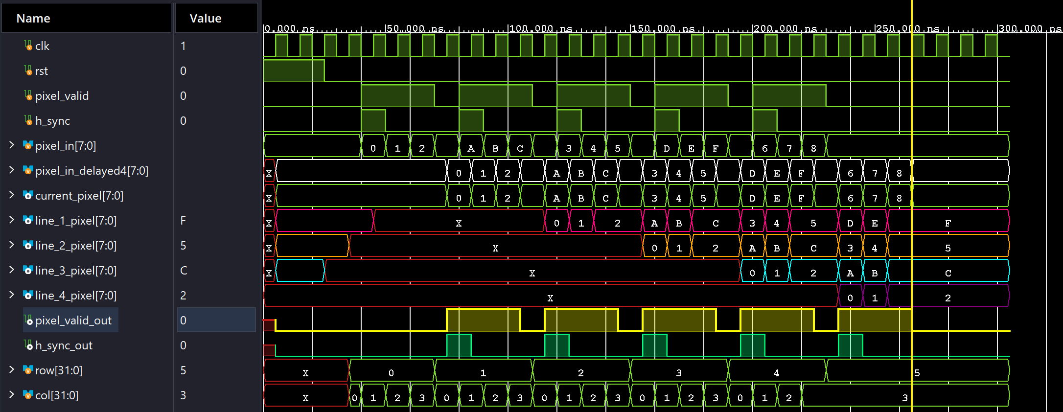
Ami látható, hogy 4 órajellel később jelenek meg az adatok a BRAM sorok kimenetén, ehhez megfelelően hozzá vannak igazítva a valid és h-sync jelek és a sorok is egymáshoz vannak igazítva.

2D 5x5 FIR szűrő
A FIR_filter_5x5 modul feladata, hogy a sorpufferből érkező 5×5 pixeles ablakon elvégezze a kétdimenziós FIR szűrést. A megvalósítás szisztolikus elrendezésű, vagyis a pixelek soronként, csővezetékesen haladnak végig az egyes szorzó-összegző egységeken, ami jól illeszkedik a folyamatos streaming feldolgozáshoz. Az aktuális mintapontnak a 5×5 ablak jobb alsó sarkát választottam, mert ez kauzális feldolgozást tesz lehetővé: a kimeneti érték előállításához így csak az aktuálisan rendelkezésre álló és korábban már beolvasott pixelekre van szükség. A szűrés során először mind az öt sorban külön-külön részösszeg képződik, majd ezek a sorösszegek a modul végén összeadásra kerülnek. Matematikailag a kimenet a következő alakban írható fel:
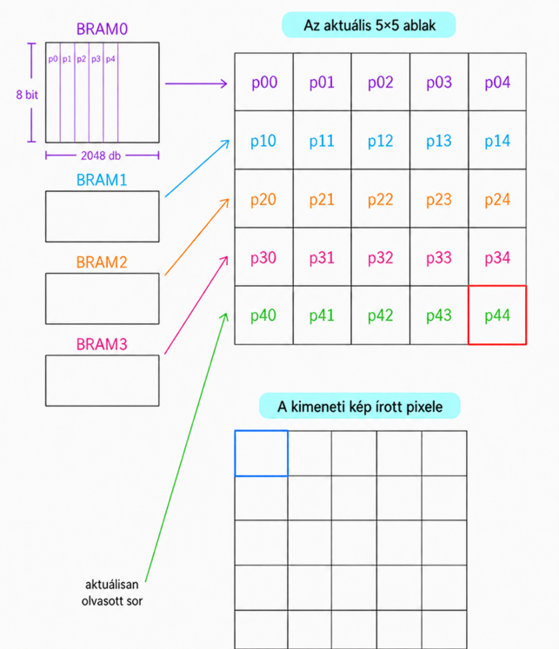 | $$Y = \sum_{i=0}^{4}{\sum_{j=0}^{4}{p_{ij}c_{ij}}}$$
ahol $p_{ij}$ az aktuális 5×5 ablak pixeleit, $c_{ij}$ pedig a hozzájuk tartozó szűrőegyütthatókat jelöli. Mivel a rendszer a HDMI vevő által szolgáltatott rx_clk pixelórán működik, aktív képtartományban minden órajelciklusban egy új pixelt kell feldolgozni, ezért a teljesen streaming architektúrához a 25 szorzás/pixel igény miatt legalább 25 DSP blokk szükséges. A modul végén a felhalmozott eredmény jobbra shifteléssel kerül visszaskálázásra, így a tört részek elhagyhatók, majd szaturáció biztosítja, hogy a HDMI továbbítás felé csak 0...255 közé eső, 8 bites egész pixelérték kerüljön.
A modul órajelben mért késleltetése: 12 órajel.
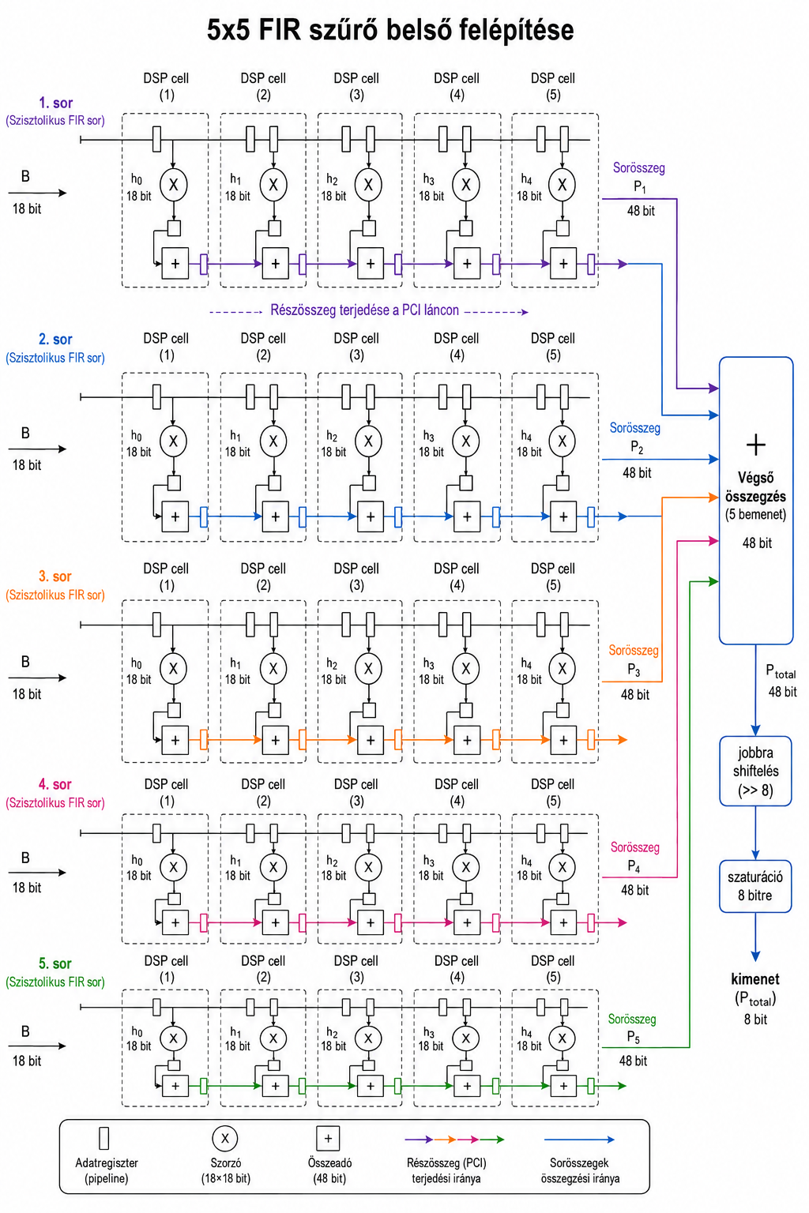
BRAM 1 pixel
BRAM 2 pixel
BRAM 3 pixel
BRAM 4 pixel
current pixel

Modul Verilog kódja
/*
* DSP with passthrough for systolic mode
*/
module dsp_25x18_passthrough
#(
parameter integer A_REG = 2,
parameter integer B_REG = 2
)(
input wire clk,
input wire signed [24:0] a,
input wire signed [17:0] b,
input wire signed [47:0] pci,
output wire signed [24:0] a_passthrough,
output wire signed [47:0] p
);

reg signed [24:0] a_reg [0:A_REG-1];
reg signed [17:0] b_reg [0:B_REG-1];
reg signed [42:0] m_reg;
reg signed [47:0] p_reg;
integer i;
integer init_idx;

/*
* For deterministic behaviour set registers to 0 initially
*/
initial begin
for (init_idx = 0; init_idx < A_REG; init_idx = init_idx + 1)
a_reg[init_idx] = 25'sd0;
for (init_idx = 0; init_idx < B_REG; init_idx = init_idx + 1)
b_reg[init_idx] = 18'sd0;
m_reg = 43'sd0;
p_reg = 48'sd0;
end

/*
* Parameterized registering, this is for easier object marking
* for the systolic FIR
* A is for the data
* B is for the coeff
*/
always @(posedge clk)
for (i = 0; i < A_REG; i = i + 1)
a_reg[i] <= (i == 0) ? a : a_reg[i-1];

always @(posedge clk)
for (i = 0; i < B_REG; i = i + 1)
b_reg[i] <= (i == 0) ? b : b_reg[i-1];

always @(posedge clk) begin
m_reg <= a_reg[A_REG-1] * b_reg[B_REG-1];
p_reg <= m_reg + pci;
end

assign a_passthrough = a_reg[A_REG-1];
assign p = p_reg;

endmodule

/*
* 1 row of systolic Fir filetr, 1D
*/
module fir_row_5_cells
(
input wire clk,
input wire signed [24:0] pixel_in,
input wire signed [17:0] coeff_0_i,
input wire signed [17:0] coeff_1_i,
input wire signed [17:0] coeff_2_i,
input wire signed [17:0] coeff_3_i,
input wire signed [17:0] coeff_4_i,
input wire signed [47:0] pci_i,
output wire signed [47:0] p_o
);

localparam integer COEFF_REG_STAGES = 1;

wire signed [24:0] pixel_0_to_1;
wire signed [24:0] pixel_1_to_2;
wire signed [24:0] pixel_2_to_3;
wire signed [24:0] pixel_3_to_4;
wire signed [24:0] pixel_4_unused;
wire signed [47:0] p_0;
wire signed [47:0] p_1;
wire signed [47:0] p_2;
wire signed [47:0] p_3;
wire signed [47:0] p_4;

dsp_25x18_passthrough #(
.A_REG(1),
.B_REG(COEFF_REG_STAGES)
) dsp_cell_0 (
.clk(clk),
.a(pixel_in),
.b(coeff_0_i),
.pci(pci_i),
.a_passthrough(pixel_0_to_1),
.p(p_0)
);

dsp_25x18_passthrough #(
.A_REG(2),
.B_REG(COEFF_REG_STAGES)
) dsp_cell_1 (
.clk(clk),
.a(pixel_0_to_1),
.b(coeff_1_i),
.pci(p_0),
.a_passthrough(pixel_1_to_2),
.p(p_1)
);

dsp_25x18_passthrough #(
.A_REG(2),
.B_REG(COEFF_REG_STAGES)
) dsp_cell_2 (
.clk(clk),
.a(pixel_1_to_2),
.b(coeff_2_i),
.pci(p_1),
.a_passthrough(pixel_2_to_3),
.p(p_2)
);

dsp_25x18_passthrough #(
.A_REG(2),
.B_REG(COEFF_REG_STAGES)
) dsp_cell_3 (
.clk(clk),
.a(pixel_2_to_3),
.b(coeff_3_i),
.pci(p_2),
.a_passthrough(pixel_3_to_4),
.p(p_3)
);

dsp_25x18_passthrough #(
.A_REG(2),
.B_REG(COEFF_REG_STAGES)
) dsp_cell_4 (
.clk(clk),
.a(pixel_3_to_4),
.b(coeff_4_i),
.pci(p_3),
.a_passthrough(pixel_4_unused),
.p(p_4)
);

assign p_o = p_4;

endmodule

/*
* full 5x5 window from the 5 rows
*/
module FIR_filter_5x5 #(
parameter integer CTRL_DELAY = 12
)(
input wire clk,
input wire pixel_valid_i,
input wire h_sync_i,
input wire v_sync_i,
input wire signed [24:0] pixel_0_i,
input wire signed [24:0] pixel_1_i,
input wire signed [24:0] pixel_2_i,
input wire signed [24:0] pixel_3_i,
input wire signed [24:0] pixel_4_i,
input wire signed [15:0] coeff_00_i,
input wire signed [15:0] coeff_01_i,
input wire signed [15:0] coeff_02_i,
input wire signed [15:0] coeff_03_i,
input wire signed [15:0] coeff_04_i,
input wire signed [15:0] coeff_10_i,
input wire signed [15:0] coeff_11_i,
input wire signed [15:0] coeff_12_i,
input wire signed [15:0] coeff_13_i,
input wire signed [15:0] coeff_14_i,
input wire signed [15:0] coeff_20_i,
input wire signed [15:0] coeff_21_i,
input wire signed [15:0] coeff_22_i,
input wire signed [15:0] coeff_23_i,
input wire signed [15:0] coeff_24_i,
input wire signed [15:0] coeff_30_i,
input wire signed [15:0] coeff_31_i,
input wire signed [15:0] coeff_32_i,
input wire signed [15:0] coeff_33_i,
input wire signed [15:0] coeff_34_i,
input wire signed [15:0] coeff_40_i,
input wire signed [15:0] coeff_41_i,
input wire signed [15:0] coeff_42_i,
input wire signed [15:0] coeff_43_i,
input wire signed [15:0] coeff_44_i,
output reg [7:0] fir_out_sat,
output wire pixel_valid_out,
output wire h_sync_out,
output wire v_sync_out
);

wire signed [47:0] row0_p;
wire signed [47:0] row1_p;
wire signed [47:0] row2_p;
wire signed [47:0] row3_p;
wire signed [47:0] row4_p;
wire signed [47:0] row_sum_total;
wire signed [17:0] coeff_00_ext;
wire signed [17:0] coeff_01_ext;
wire signed [17:0] coeff_02_ext;
wire signed [17:0] coeff_03_ext;
wire signed [17:0] coeff_04_ext;
wire signed [17:0] coeff_10_ext;
wire signed [17:0] coeff_11_ext;
wire signed [17:0] coeff_12_ext;
wire signed [17:0] coeff_13_ext;
wire signed [17:0] coeff_14_ext;
wire signed [17:0] coeff_20_ext;
wire signed [17:0] coeff_21_ext;
wire signed [17:0] coeff_22_ext;
wire signed [17:0] coeff_23_ext;
wire signed [17:0] coeff_24_ext;
wire signed [17:0] coeff_30_ext;
wire signed [17:0] coeff_31_ext;
wire signed [17:0] coeff_32_ext;
wire signed [17:0] coeff_33_ext;
wire signed [17:0] coeff_34_ext;
wire signed [17:0] coeff_40_ext;
wire signed [17:0] coeff_41_ext;
wire signed [17:0] coeff_42_ext;
wire signed [17:0] coeff_43_ext;
wire signed [17:0] coeff_44_ext;

/*
* Coeffs are 16 bit bit dsp B reg is 18, extend for deterministic behaviour
*/
assign coeff_00_ext = {{2{coeff_00_i[15]}}, coeff_00_i};
assign coeff_01_ext = {{2{coeff_01_i[15]}}, coeff_01_i};
assign coeff_02_ext = {{2{coeff_02_i[15]}}, coeff_02_i};
assign coeff_03_ext = {{2{coeff_03_i[15]}}, coeff_03_i};
assign coeff_04_ext = {{2{coeff_04_i[15]}}, coeff_04_i};
assign coeff_10_ext = {{2{coeff_10_i[15]}}, coeff_10_i};
assign coeff_11_ext = {{2{coeff_11_i[15]}}, coeff_11_i};
assign coeff_12_ext = {{2{coeff_12_i[15]}}, coeff_12_i};
assign coeff_13_ext = {{2{coeff_13_i[15]}}, coeff_13_i};
assign coeff_14_ext = {{2{coeff_14_i[15]}}, coeff_14_i};
assign coeff_20_ext = {{2{coeff_20_i[15]}}, coeff_20_i};
assign coeff_21_ext = {{2{coeff_21_i[15]}}, coeff_21_i};
assign coeff_22_ext = {{2{coeff_22_i[15]}}, coeff_22_i};
assign coeff_23_ext = {{2{coeff_23_i[15]}}, coeff_23_i};
assign coeff_24_ext = {{2{coeff_24_i[15]}}, coeff_24_i};
assign coeff_30_ext = {{2{coeff_30_i[15]}}, coeff_30_i};
assign coeff_31_ext = {{2{coeff_31_i[15]}}, coeff_31_i};
assign coeff_32_ext = {{2{coeff_32_i[15]}}, coeff_32_i};
assign coeff_33_ext = {{2{coeff_33_i[15]}}, coeff_33_i};
assign coeff_34_ext = {{2{coeff_34_i[15]}}, coeff_34_i};
assign coeff_40_ext = {{2{coeff_40_i[15]}}, coeff_40_i};
assign coeff_41_ext = {{2{coeff_41_i[15]}}, coeff_41_i};
assign coeff_42_ext = {{2{coeff_42_i[15]}}, coeff_42_i};
assign coeff_43_ext = {{2{coeff_43_i[15]}}, coeff_43_i};
assign coeff_44_ext = {{2{coeff_44_i[15]}}, coeff_44_i};

/*
* Delay line for valid and sync
*/
generate
if (CTRL_DELAY > 0) begin : gen_ctrl_delay
reg valid_delay [0:CTRL_DELAY-1];
reg hsync_delay [0:CTRL_DELAY-1];
reg vsync_delay [0:CTRL_DELAY-1];
integer ctrl_idx;

always @(posedge clk) begin
for (ctrl_idx = 0; ctrl_idx < CTRL_DELAY; ctrl_idx = ctrl_idx + 1) begin
valid_delay[ctrl_idx] <= (ctrl_idx == 0) ? pixel_valid_i : valid_delay[ctrl_idx-1];
hsync_delay[ctrl_idx] <= (ctrl_idx == 0) ? h_sync_i : hsync_delay[ctrl_idx-1];
vsync_delay[ctrl_idx] <= (ctrl_idx == 0) ? v_sync_i : vsync_delay[ctrl_idx-1];
end
end

assign pixel_valid_out = valid_delay[CTRL_DELAY-1];
assign h_sync_out = hsync_delay[CTRL_DELAY-1];
assign v_sync_out = vsync_delay[CTRL_DELAY-1];
end else begin : gen_ctrl_passthrough
assign pixel_valid_out = pixel_valid_i;
assign h_sync_out = h_sync_i;
assign v_sync_out = v_sync_i;
end
endgenerate

fir_row_5_cells row_0 (
.clk(clk),
.pixel_in(pixel_0_i),
.coeff_0_i(coeff_00_ext),
.coeff_1_i(coeff_01_ext),
.coeff_2_i(coeff_02_ext),
.coeff_3_i(coeff_03_ext),
.coeff_4_i(coeff_04_ext),
.pci_i(48'sd0),
.p_o(row0_p)
);

fir_row_5_cells row_1 (
.clk(clk),
.pixel_in(pixel_1_i),
.coeff_0_i(coeff_10_ext),
.coeff_1_i(coeff_11_ext),
.coeff_2_i(coeff_12_ext),
.coeff_3_i(coeff_13_ext),
.coeff_4_i(coeff_14_ext),
.pci_i(48'sd0),
.p_o(row1_p)
);

fir_row_5_cells row_2 (
.clk(clk),
.pixel_in(pixel_2_i),
.coeff_0_i(coeff_20_ext),
.coeff_1_i(coeff_21_ext),
.coeff_2_i(coeff_22_ext),
.coeff_3_i(coeff_23_ext),
.coeff_4_i(coeff_24_ext),
.pci_i(48'sd0),
.p_o(row2_p)
);

fir_row_5_cells row_3 (
.clk(clk),
.pixel_in(pixel_3_i),
.coeff_0_i(coeff_30_ext),
.coeff_1_i(coeff_31_ext),
.coeff_2_i(coeff_32_ext),
.coeff_3_i(coeff_33_ext),
.coeff_4_i(coeff_34_ext),
.pci_i(48'sd0),
.p_o(row3_p)
);

fir_row_5_cells row_4 (
.clk(clk),
.pixel_in(pixel_4_i),
.coeff_0_i(coeff_40_ext),
.coeff_1_i(coeff_41_ext),
.coeff_2_i(coeff_42_ext),
.coeff_3_i(coeff_43_ext),
.coeff_4_i(coeff_44_ext),
.pci_i(48'sd0),
.p_o(row4_p)
);

// First the five horizontal FIR rows are evaluated independently,
// then their partial sums are accumulated into the final 5x5 result.
assign row_sum_total = row0_p + row1_p + row2_p + row3_p + row4_p;

// Drop the fractional Q8.8 part before clamping the result to 8-bit range.
always @(posedge clk) begin
if (row_sum_total[47]) begin
fir_out_sat <= 8'd0;
end else if (|row_sum_total[46:16]) begin
fir_out_sat <= 8'd255;
end else begin
fir_out_sat <= row_sum_total[15:8];
end
end

endmodule

Szimulációs eredmények
Mivel a BRAM-ot előzőleg teszteltük és az RGB2Y modul is rendeltetés szerűén üzemelt, ezért a FIR szűrőt tesztelhettem már képi bemenettel is. Itt ugyan azt a Lena képet használtam, mint az RGB2Y modul esetén és 3 jólismert, szemmel is könnyen ellenőrizhető szűrők együtthatókészletét választottam. Ezek a Gauss, a Laplace szűrők és egy olyan együtthatókészlet, ami csak átenged. Ennek megfelelően az áteresztő szűrő szerepel az első képen, mellette jobbra a Gauss-szűrt (ennek tulajdonsága, hogy elmossa a képet), illetve utolsóként a Laplace szűrő (ez pedig egy éldetektorként funkcionál).
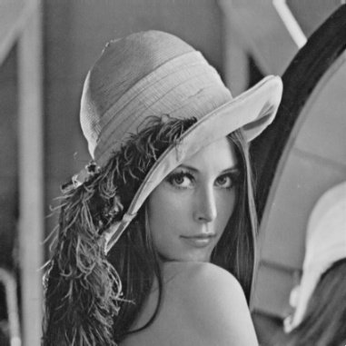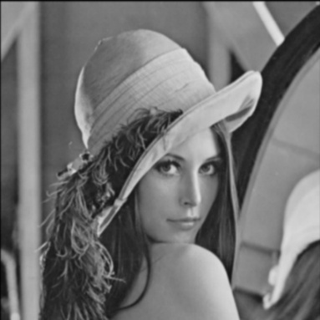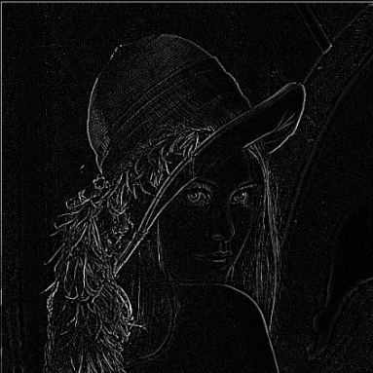
Amit különösen meg kell jegyezni az a FIR szűrő és a blank periódusok közötti összefüggés. Mivel ilyenkor 0 értékekkel kerülnek feltöltésre a BRAM pufferek, ezért az első 4 sor és első 4 oszlop minden esetben fekete pixelekkel lesz feltöltve. Ez azonban egy 1600*900-as felbontás mellett elhanyagolható.
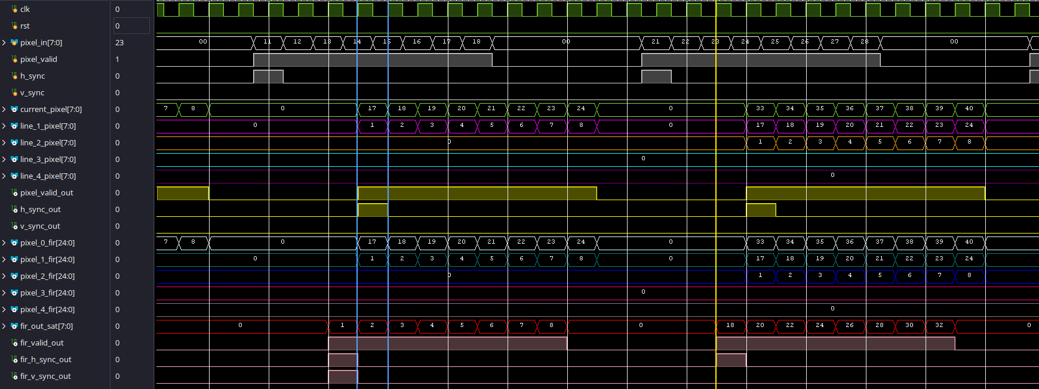
A FIR szűrőt önmagában a BRAM sorbufferekkel is teszteltem. Ebben a tesztben az 5x5 ablak együtthatóit úgy állítottam be, hogy a jobb legszélső oszlop elemei 1, a többi 0 legyen. Ezzel (és tudva azt, hogy az ablak a jobb alsó sarkos igazítással számol) ezt értjük el, hogy a FIR szűrő kimenetén a sorokban oszlopról oszlopra haladva az elemek összegét látjuk, például a jelölt 18 = 17+1.
  - Processzoros alrendszer
A képfeldolgozó adatút mellett a rendszer egy külön processzoros alrendszert is tartalmaz, amelynek feladata a FIR szűrő együtthatóinak futásidejű kezelése. Ez az alrendszer egy MicroBlaze RISC-V processzorra épül, amely helyi memóriával, UART perifériával és egy egyedi AXI Lite csatolású együttható-regiszterbankkal kapcsolódik a rendszerhez. A processzor a soros porton keresztül fogadja a felhasználó által megadott szűrőegyütthatókat, majd ezeket az AXI buszon keresztül beírja a hardveres FIR szűrőhöz kapcsolódó regiszterekbe. Ennek köszönhetően a szűrőmaszk futás közben, újraszintetizálás nélkül is módosítható.

Blokkvázlat
A processzoros alrendszer központi eleme a MicroBlaze RISC-V processzor, amely egy helyi BRAM alapú memóriát használ a program és az adatok tárolására. A processzor AXI buszon keresztül két perifériát ér el: az egyik az AXI UARTLite, amely a soros kommunikációt biztosítja, a másik pedig a saját fejlesztésű fir_coeff_bank_axi periféria, amely 25 darab, egyenként 16 bites FIR együttható tárolását teszi lehetővé. A rendszer órajelét a processzoros rész számára egy 100 MHz-es órajel biztosítja. A blokkdiagramon jól látható, hogy a processzoros alrendszer nem közvetlenül a képfeldolgozó adatút része, hanem annak paraméterezését végzi. Ezen rendszerből szintetizált wrapper modul kerül példányosításra a top modulban, ahol a 400 bit széles (25*16 bit) coeff_out adatvonal szétdarabolóik és a a megfelelő 16 széles csoportosítások a megfelelő bemeneteire kerülnek a FIR-szűrőnek.

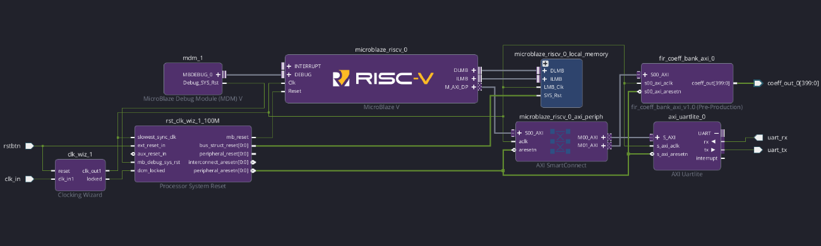

Címkiosztás
A processzor címtartományában a helyi memória és a két AXI periféria külön címteret kapott. A helyi BRAM a 0x00000000 - 0x0000FFFF tartományban található, amelyet a processzor utasítás- és adatmemóriaként használ. Az AXI UARTLite periféria a 0x40600000 - 0x4060FFFF címtartományra van leképezve, ezen keresztül történik a soros kommunikáció a felhasználóval. A saját fejlesztésű fir_coeff_bank_axi periféria a 0x44A00000 - 0x44A0FFFF tartományban helyezkedik el. A szoftver a szűrőegyütthatókat ebbe a regiszertérbe írja be, így a hardveres FIR szűrő futás közben új paraméterekkel működtethető.
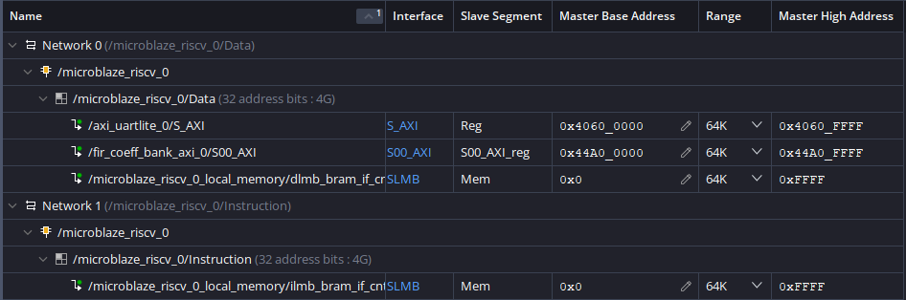

Implementációs eredmények
Az implementációs eredmények alapján a terv a célhardveren sikeresen megvalósítható, és az időzítési követelményeket is teljesíti: a tervezői környezet nem jelzett sem failed route, sem timing hibát. A routed timing summary szerint a legrosszabb setup slack 1.986 ns, míg a legrosszabb hold slack 0.052 ns, tehát a rendszer időzítési szempontból kivitelezhető.
Az erőforrás-felhasználás alapján az implementált rendszer mérsékelt méretűnek tekinthető. Az implementáció után a terv összesen 3564 LUT-ot, 3875 flip-flopot, 19 BRAM blokkot és 29 DSP egységet használ. A DSP-felhasználásból az egészet az 5×5 FIR szűrő és a szürkeárnyalatos előfeldolgozás igényli, míg a BRAM blokkokat elsősorban a sorpufferek és a processzoros alrendszer helyi memóriája használja.
  - Teljes rendszer (top_module)
module hdmi_top(
input wire clk100M,
input wire rstbt,
output wire [7:0] led_r,
input wire [7:0] sw,
inout wire [3:0] bt,
input wire uart_rxd,
output wire uart_txd,

input wire hdmi_rx_d0_p,
input wire hdmi_rx_d0_n,
input wire hdmi_rx_d1_p,
input wire hdmi_rx_d1_n,
input wire hdmi_rx_d2_p,
input wire hdmi_rx_d2_n,
input wire hdmi_rx_clk_p,
input wire hdmi_rx_clk_n,
input wire hdmi_rx_cec,
output wire hdmi_rx_hpd,
input wire hdmi_rx_scl,
inout wire hdmi_rx_sda,

output wire hdmi_tx_d0_p,
output wire hdmi_tx_d0_n,
output wire hdmi_tx_d1_p,
output wire hdmi_tx_d1_n,
output wire hdmi_tx_d2_p,
output wire hdmi_tx_d2_n,
output wire hdmi_tx_clk_p,
output wire hdmi_tx_clk_n,
input wire hdmi_tx_cec,
input wire hdmi_tx_hpdn,
input wire hdmi_tx_scl,
input wire hdmi_tx_sda
);

//******************************************************************************
//* Generating the 200 MHz reference clock for the IDELAYCTRL. *
//******************************************************************************
wire clk200M;
wire pll_clkfb;
wire pll_locked;

PLLE2_BASE #(
.BANDWIDTH("OPTIMIZED"), // OPTIMIZED, HIGH, LOW
.CLKFBOUT_MULT(10), // Multiply value for all CLKOUT, (2-64)
.CLKFBOUT_PHASE(0.0), // Phase offset in degrees of CLKFB, (-360.000-360.000).
.CLKIN1_PERIOD(1000.0 / 100.0), // Input clock period in ns to ps resolution (i.e. 33.333 is 30 MHz).
.CLKOUT0_DIVIDE(5), // CLKOUT0_DIVIDE - CLKOUT5_DIVIDE: Divide amount for each CLKOUT (1-128)
.CLKOUT1_DIVIDE(1),
.CLKOUT2_DIVIDE(1),
.CLKOUT3_DIVIDE(1),
.CLKOUT4_DIVIDE(1),
.CLKOUT5_DIVIDE(1),
.CLKOUT0_DUTY_CYCLE(0.5), // CLKOUT0_DUTY_CYCLE - CLKOUT5_DUTY_CYCLE: Duty cycle for each CLKOUT (0.001-0.999).
.CLKOUT1_DUTY_CYCLE(0.5),
.CLKOUT2_DUTY_CYCLE(0.5),
.CLKOUT3_DUTY_CYCLE(0.5),
.CLKOUT4_DUTY_CYCLE(0.5),
.CLKOUT5_DUTY_CYCLE(0.5),
.CLKOUT0_PHASE(0.0), // CLKOUT0_PHASE - CLKOUT5_PHASE: Phase offset for each CLKOUT (-360.000-360.000).
.CLKOUT1_PHASE(0.0),
.CLKOUT2_PHASE(0.0),
.CLKOUT3_PHASE(0.0),
.CLKOUT4_PHASE(0.0),
.CLKOUT5_PHASE(0.0),
.DIVCLK_DIVIDE(1), // Master division value, (1-56)
.REF_JITTER1(0.0), // Reference input jitter in UI, (0.000-0.999).
.STARTUP_WAIT("FALSE") // Delay DONE until PLL Locks, ("TRUE"/"FALSE")
) clk_generator1 (
.CLKOUT0(clk200M), // 1-bit output: CLKOUT0
.CLKOUT1(), // 1-bit output: CLKOUT1
.CLKOUT2(), // 1-bit output: CLKOUT2
.CLKOUT3(), // 1-bit output: CLKOUT3
.CLKOUT4(), // 1-bit output: CLKOUT4
.CLKOUT5(), // 1-bit output: CLKOUT5
.CLKFBOUT(pll_clkfb), // 1-bit output: Feedback clock
.LOCKED(pll_locked), // 1-bit output: LOCK
.CLKIN1(clk100M), // 1-bit input: Input clock
.PWRDWN(1'b0), // 1-bit input: Power-down
.RST(rstbt), // 1-bit input: Reset
.CLKFBIN(pll_clkfb) // 1-bit input: Feedback clock
);

wire rst;
assign rst = ~pll_locked;

wire clk_200M;
BUFG BUFG_200M (
.O(clk_200M),
.I(clk200M)
);

wire rx_clk, rx_clk_5x;
wire [7:0] rx_red, rx_green, rx_blue;
wire rx_dv, rx_hs, rx_vs;
wire [5:0] rx_status;
hdmi_rx hdmi_rx_0(
.clk_200M(clk_200M),
.rst(rst),
.hdmi_rx_cec(hdmi_rx_cec),
.hdmi_rx_hpd(hdmi_rx_hpd),
.hdmi_rx_scl(hdmi_rx_scl),
.hdmi_rx_sda(hdmi_rx_sda),
.hdmi_rx_clk_p(hdmi_rx_clk_p),
.hdmi_rx_clk_n(hdmi_rx_clk_n),
.hdmi_rx_d0_p(hdmi_rx_d0_p),
.hdmi_rx_d0_n(hdmi_rx_d0_n),
.hdmi_rx_d1_p(hdmi_rx_d1_p),
.hdmi_rx_d1_n(hdmi_rx_d1_n),
.hdmi_rx_d2_p(hdmi_rx_d2_p),
.hdmi_rx_d2_n(hdmi_rx_d2_n),
.rx_clk(rx_clk),
.rx_clk_5x(rx_clk_5x),
.rx_red(rx_red),
.rx_green(rx_green),
.rx_blue(rx_blue),
.rx_dv(rx_dv),
.rx_hs(rx_hs),
.rx_vs(rx_vs),
.rx_status(rx_status)
);

localparam integer FIR_LINE_WIDTH = 2048;
localparam integer FIR_ADDR_WIDTH = 11;

wire rgb2y_dv;
wire rgb2y_hs;
wire rgb2y_vs;
wire [7:0] rgb2y_y;
wire [399:0] coeff_wire;
wire signed [15:0] fir_coeff_00;
wire signed [15:0] fir_coeff_01;
wire signed [15:0] fir_coeff_02;
wire signed [15:0] fir_coeff_03;
wire signed [15:0] fir_coeff_04;
wire signed [15:0] fir_coeff_10;
wire signed [15:0] fir_coeff_11;
wire signed [15:0] fir_coeff_12;
wire signed [15:0] fir_coeff_13;
wire signed [15:0] fir_coeff_14;
wire signed [15:0] fir_coeff_20;
wire signed [15:0] fir_coeff_21;
wire signed [15:0] fir_coeff_22;
wire signed [15:0] fir_coeff_23;
wire signed [15:0] fir_coeff_24;
wire signed [15:0] fir_coeff_30;
wire signed [15:0] fir_coeff_31;
wire signed [15:0] fir_coeff_32;
wire signed [15:0] fir_coeff_33;
wire signed [15:0] fir_coeff_34;
wire signed [15:0] fir_coeff_40;
wire signed [15:0] fir_coeff_41;
wire signed [15:0] fir_coeff_42;
wire signed [15:0] fir_coeff_43;
wire signed [15:0] fir_coeff_44;

wire [7:0] current_pixel;
wire [7:0] line_1_pixel;
wire [7:0] line_2_pixel;
wire [7:0] line_3_pixel;
wire [7:0] line_4_pixel;
wire linebuf_dv;
wire linebuf_hs;
wire linebuf_vs;

wire signed [24:0] fir_pixel_0;
wire signed [24:0] fir_pixel_1;
wire signed [24:0] fir_pixel_2;
wire signed [24:0] fir_pixel_3;
wire signed [24:0] fir_pixel_4;

wire [7:0] fir_out_sat;
wire fir_dv;
wire fir_hs;
wire fir_vs;

wire [7:0] tx_red;
wire [7:0] tx_green;
wire [7:0] tx_blue;
wire tx_dv;
wire tx_hs;
wire tx_vs;

cpu_hdmi_system_sv processor_inst (
.rstbtn(rstbt),
.clk_in(clk100M),
.uart_rx(uart_rxd),
.uart_tx(uart_txd),
.coeff_out_0(coeff_wire)
);

assign fir_coeff_00 = coeff_wire[15:0];
assign fir_coeff_01 = coeff_wire[31:16];
assign fir_coeff_02 = coeff_wire[47:32];
assign fir_coeff_03 = coeff_wire[63:48];
assign fir_coeff_04 = coeff_wire[79:64];
assign fir_coeff_10 = coeff_wire[95:80];
assign fir_coeff_11 = coeff_wire[111:96];
assign fir_coeff_12 = coeff_wire[127:112];
assign fir_coeff_13 = coeff_wire[143:128];
assign fir_coeff_14 = coeff_wire[159:144];
assign fir_coeff_20 = coeff_wire[175:160];
assign fir_coeff_21 = coeff_wire[191:176];
assign fir_coeff_22 = coeff_wire[207:192];
assign fir_coeff_23 = coeff_wire[223:208];
assign fir_coeff_24 = coeff_wire[239:224];
assign fir_coeff_30 = coeff_wire[255:240];
assign fir_coeff_31 = coeff_wire[271:256];
assign fir_coeff_32 = coeff_wire[287:272];
assign fir_coeff_33 = coeff_wire[303:288];
assign fir_coeff_34 = coeff_wire[319:304];
assign fir_coeff_40 = coeff_wire[335:320];
assign fir_coeff_41 = coeff_wire[351:336];
assign fir_coeff_42 = coeff_wire[367:352];
assign fir_coeff_43 = coeff_wire[383:368];
assign fir_coeff_44 = coeff_wire[399:384];

assign fir_pixel_0 = {17'd0, current_pixel};
assign fir_pixel_1 = {17'd0, line_1_pixel};
assign fir_pixel_2 = {17'd0, line_2_pixel};
assign fir_pixel_3 = {17'd0, line_3_pixel};
assign fir_pixel_4 = {17'd0, line_4_pixel};

rgb2y rgb2y_0(
.clk(rx_clk),
.kr_i(18'sd27865),
.kb_i(18'sd9463),
.dv_i(rx_dv),
.hs_i(rx_hs),
.vs_i(rx_vs),
.r_i(rx_red),
.g_i(rx_green),
.b_i(rx_blue),
.dv_o(rgb2y_dv),
.hs_o(rgb2y_hs),
.vs_o(rgb2y_vs),
.y_o(rgb2y_y)
);

bram_line_buffer #(
.DATA_WIDTH(8),
.LINE_WIDTH(FIR_LINE_WIDTH),
.ADDR_WIDTH(FIR_ADDR_WIDTH)
) line_buffer_0 (
.clk(rx_clk),
.rst(rst),
.pixel_in(rgb2y_y),
.pixel_valid(rgb2y_dv),
.h_sync(rgb2y_hs),
.v_sync(rgb2y_vs),
.current_pixel(current_pixel),
.line_1_pixel(line_1_pixel),
.line_2_pixel(line_2_pixel),
.line_3_pixel(line_3_pixel),
.line_4_pixel(line_4_pixel),
.pixel_valid_out(linebuf_dv),
.h_sync_out(linebuf_hs),
.v_sync_out(linebuf_vs)
);

FIR_filter_5x5 #(
.CTRL_DELAY(8)
) fir_0 (
.clk(rx_clk),
.pixel_valid_i(linebuf_dv),
.h_sync_i(linebuf_hs),
.v_sync_i(linebuf_vs),
.pixel_0_i(fir_pixel_0),
.pixel_1_i(fir_pixel_1),
.pixel_2_i(fir_pixel_2),
.pixel_3_i(fir_pixel_3),
.pixel_4_i(fir_pixel_4),
.coeff_00_i(fir_coeff_00),
.coeff_01_i(fir_coeff_01),
.coeff_02_i(fir_coeff_02),
.coeff_03_i(fir_coeff_03),
.coeff_04_i(fir_coeff_04),
.coeff_10_i(fir_coeff_10),
.coeff_11_i(fir_coeff_11),
.coeff_12_i(fir_coeff_12),
.coeff_13_i(fir_coeff_13),
.coeff_14_i(fir_coeff_14),
.coeff_20_i(fir_coeff_20),
.coeff_21_i(fir_coeff_21),
.coeff_22_i(fir_coeff_22),
.coeff_23_i(fir_coeff_23),
.coeff_24_i(fir_coeff_24),
.coeff_30_i(fir_coeff_30),
.coeff_31_i(fir_coeff_31),
.coeff_32_i(fir_coeff_32),
.coeff_33_i(fir_coeff_33),
.coeff_34_i(fir_coeff_34),
.coeff_40_i(fir_coeff_40),
.coeff_41_i(fir_coeff_41),
.coeff_42_i(fir_coeff_42),
.coeff_43_i(fir_coeff_43),
.coeff_44_i(fir_coeff_44),
.fir_out_sat(fir_out_sat),
.pixel_valid_out(fir_dv),
.h_sync_out(fir_hs),
.v_sync_out(fir_vs)
);

assign tx_dv = fir_dv;
assign tx_hs = fir_hs;
assign tx_vs = fir_vs;
assign tx_red = fir_out_sat;
assign tx_green = fir_out_sat;
assign tx_blue = fir_out_sat;

hdmi_tx hdmi_tx_0(
.tx_clk(rx_clk),
.tx_clk_5x(rx_clk_5x),
.rst(rst),
.tx_red(tx_red),
.tx_green(tx_green),
.tx_blue(tx_blue),
.tx_dv(tx_dv),
.tx_hs(tx_hs),
.tx_vs(tx_vs),
.hdmi_tx_clk_p(hdmi_tx_clk_p),
.hdmi_tx_clk_n(hdmi_tx_clk_n),
.hdmi_tx_d0_p(hdmi_tx_d0_p),
.hdmi_tx_d0_n(hdmi_tx_d0_n),
.hdmi_tx_d1_p(hdmi_tx_d1_p),
.hdmi_tx_d1_n(hdmi_tx_d1_n),
.hdmi_tx_d2_p(hdmi_tx_d2_p),
.hdmi_tx_d2_n(hdmi_tx_d2_n)
);

assign led_r = {pll_locked, 1'b0, rx_status};

endmodule

Szoftver leírás
  - A MicroBlaze szoftvere
A MicroBlaze szoftvere egy folyamatosan futó, soros kommunikációra épülő vezérlőprogram. Induláskor inicializálja az UART perifériát, majd betölti az alapértelmezett FIR együtthatókat a hardveres regiszterbankba. Ez az alapállapot egy áteresztő szűrőnek felel meg, ahol minden együttható nulla, kivéve a jobb alsó sarokhoz tartozó elemet, amely +1.0000 értéket kap. Ezt követően a program a soros vonalon érkező karaktereket figyeli, soronként értelmezi a felhasználói bemenetet, majd 25 darab együttható összegyűjtése után ezeket fixpontos formára alakítja és beírja az együttható bank AXI regisztereibe.

Folyamatábra
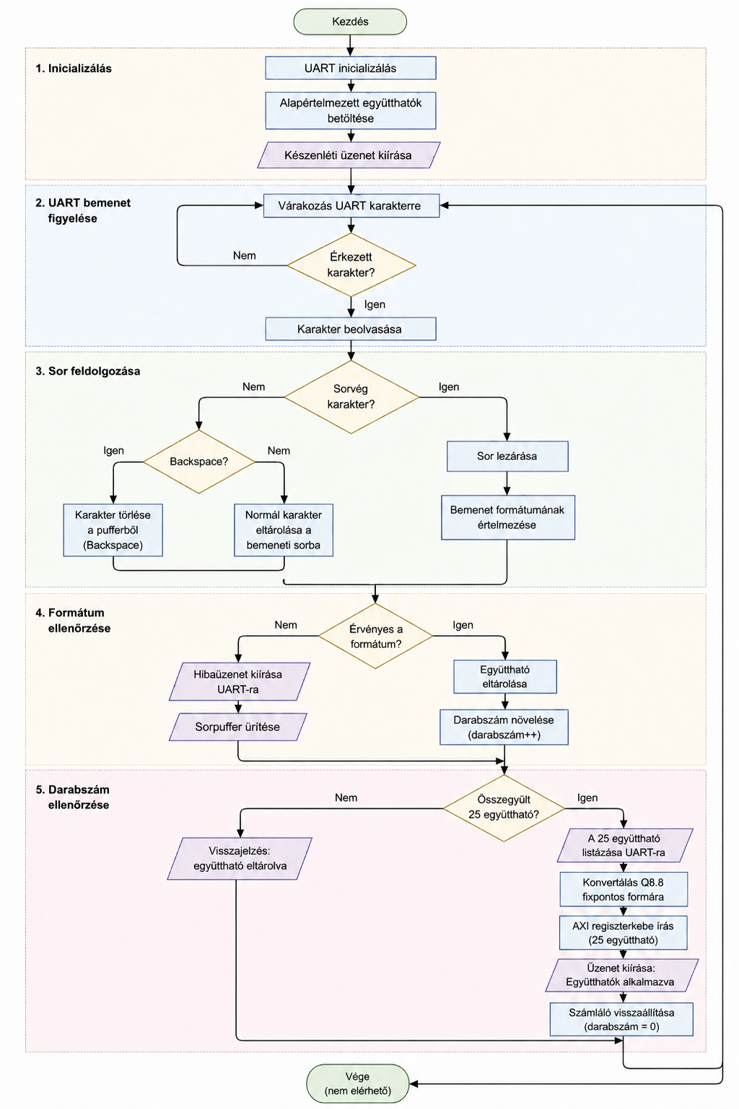

Megvalósított függvények
decimal4_to_q8_8_raw(): A felhasználó által megadott, négy tizedesjegyes decimális értéket Q8.8 fixpontos formára alakítja. Erre azért van szükség, mert a hardveres FIR szűrő együtthatói egész számként kerülnek beírásra a regiszterekbe, miközben törtrészes értékeket is kezelni kell.
load_default_coefficients(): Inicializálja a FIR együtthatókat. A függvény minden regisztert nullára állít, majd a jobb alsó sarokhoz tartozó együtthatót 1.0 értékre állítja, így a rendszer induláskor áteresztő szűrőként működik.
main(): A program fő vezérlőfüggvénye. Elvégzi az UART inicializálását, betölti az alapértelmezett együtthatókat, majd végtelen ciklusban fogadja és feldolgozza a felhasználó által beírt karaktereket. A függvény ellenőrzi a bemeneti formátumot, eltárolja a 25 darab együtthatót, majd azokat fixpontos formára alakítva beírja az AXI regiszterekbe.
A kódban egyébként megtalálható függvények, mint például az UART vezérlése vagy az együttható bankba való írás mind a Xilinx által generált Board Support Package részét képzik.

Kód
#include "xparameters.h"
#include "xil_io.h"
#include "xil_printf.h"
#include "xuartlite_l.h"

static int decimal4_to_q8_8_raw(int decimal4_value)
{
long long scaled;

/* Round the 4-decimal fixed-point input to the nearest Q8.8 integer. */
if (decimal4_value >= 0) {
scaled = (long long)decimal4_value * 256 + 5000;
} else {
scaled = (long long)decimal4_value * 256 - 5000;
}

return (int)(scaled / 10000);
}

static void load_default_coefficients(void)
{
int coeff_index;

/* Clear all 25 coefficient registers before loading the identity tap. */
for (coeff_index = 0; coeff_index < 25; ++coeff_index) {
Xil_Out32(XPAR_FIR_COEFF_BANK_AXI_0_BASEADDR + 4 * coeff_index, 0);
}

/*
* The streaming FIR uses the bottom-right tap as the "current" sample
* location, so an identity kernel is EH 24 = +1.0000.
*/
Xil_Out32(XPAR_FIR_COEFF_BANK_AXI_0_BASEADDR + 4 * 24, 256);
}

int main(void)
{
u8 received_byte;
char input_line[64];
int input_length = 0;
int decimal4_coefficients[25];
int stored_coefficients = 0;
int coeff_index;

XUartLite_SetControlReg(XPAR_XUARTLITE_0_BASEADDR,
XUL_CR_FIFO_RX_RESET | XUL_CR_FIFO_TX_RESET);

load_default_coefficients();

xil_printf("\r\nUART FIR coefficient loader ready.\r\n");
xil_printf("Send 25 coefficients line by line.\r\n");
xil_printf("Accepted input: +0.0011 or EH 0: +0.0011\r\n");
xil_printf("Default kernel after reset: EH 24 = +1.0000, others 0.\r\n\r\n");

while (1) {
/* Poll the UART until a new character arrives. */
while (XUartLite_IsReceiveEmpty(XPAR_XUARTLITE_0_BASEADDR)) {
}

received_byte = XUartLite_RecvByte(XPAR_XUARTLITE_0_BASEADDR);

if (received_byte == '\r' || received_byte == '\n') {
int sign = 1;
int int_part = 0;
int frac_part = 0;
int frac_digits = 0;
int value = 0;
int valid = 1;
int found_number = 0;
char *cursor;

while (XUartLite_IsTransmitFull(XPAR_XUARTLITE_0_BASEADDR)) {
}
XUartLite_SendByte(XPAR_XUARTLITE_0_BASEADDR, '\r');
while (XUartLite_IsTransmitFull(XPAR_XUARTLITE_0_BASEADDR)) {
}
XUartLite_SendByte(XPAR_XUARTLITE_0_BASEADDR, '\n');

input_line[input_length] = '\0';
cursor = input_line;

/* Accept optional leading whitespace and the "EH n:" prefix. */
while (*cursor == ' ' || *cursor == '\t') {
++cursor;
}

if ((cursor[0] == 'E' || cursor[0] == 'e') &&
(cursor[1] == 'H' || cursor[1] == 'h')) {
cursor += 2;

while (*cursor == ' ' || *cursor == '\t') {
++cursor;
}

while (*cursor >= '0' && *cursor <= '9') {
++cursor;
}

while (*cursor == ' ' || *cursor == '\t') {
++cursor;
}

if (*cursor == ':') {
++cursor;
}
}

while (*cursor == ' ' || *cursor == '\t') {
++cursor;
}

if (*cursor == '+') {
++cursor;
} else if (*cursor == '-') {
sign = -1;
++cursor;
}

while (*cursor >= '0' && *cursor <= '9') {
found_number = 1;
int_part = int_part * 10 + (*cursor - '0');
++cursor;
}

if (*cursor == '.') {
++cursor;

while (*cursor >= '0' && *cursor <= '9') {
if (frac_digits < 4) {
frac_part = frac_part * 10 + (*cursor - '0');
}
++frac_digits;
++cursor;
}
}

while (frac_digits < 4) {
frac_part *= 10;
++frac_digits;
}

while (*cursor == ' ' || *cursor == '\t') {
++cursor;
}

if (*cursor != '\0') {
valid = 0;
}

if (!found_number) {
valid = 0;
}

/* More than 4 fractional digits would not match the decimal4 format. */
if (frac_digits > 4) {
valid = 0;
}

if (valid) {
/* Store coefficients as signed integers scaled by 10^4. */
value = sign * (int_part * 10000 + frac_part);
decimal4_coefficients[stored_coefficients] = value;
++stored_coefficients;

xil_printf("Stored coefficient %d/25\r\n", stored_coefficients);

if (stored_coefficients == 25) {
xil_printf("\r\nFull coefficient set received.\r\n");

for (coeff_index = 0; coeff_index < 25; ++coeff_index) {
int abs_value = decimal4_coefficients[coeff_index];
char sign_char = '+';

if (abs_value < 0) {
sign_char = '-';
abs_value = -abs_value;
}

xil_printf("EH %d: %c%d.%04d\r\n",
coeff_index,
sign_char,
abs_value / 10000,
abs_value % 10000);
}

/* Convert and write the full 5x5 coefficient set in register order. */
for (coeff_index = 0; coeff_index < 25; ++coeff_index) {
int q8_8_raw = decimal4_to_q8_8_raw(
decimal4_coefficients[coeff_index]);
Xil_Out32(XPAR_FIR_COEFF_BANK_AXI_0_BASEADDR + 4 * coeff_index,
(u32)q8_8_raw);
}

xil_printf("\r\nCoefficients applied to FIR.\r\n");
xil_printf("Ready for next 25 coefficients.\r\n");
stored_coefficients = 0;
}
} else if (input_length != 0) {
xil_printf("Invalid format. Use +0.0011 or EH n: +0.0011\r\n");
}

/* Start collecting the next input line after Enter. */
input_length = 0;
} else if ((received_byte == 8 || received_byte == 127) && input_length > 0) {
--input_length;

/* Echo backspace in a terminal-friendly way. */
while (XUartLite_IsTransmitFull(XPAR_XUARTLITE_0_BASEADDR)) {
}
XUartLite_SendByte(XPAR_XUARTLITE_0_BASEADDR, 8);
while (XUartLite_IsTransmitFull(XPAR_XUARTLITE_0_BASEADDR)) {
}
XUartLite_SendByte(XPAR_XUARTLITE_0_BASEADDR, ' ');
while (XUartLite_IsTransmitFull(XPAR_XUARTLITE_0_BASEADDR)) {
}
XUartLite_SendByte(XPAR_XUARTLITE_0_BASEADDR, 8);
} else if (input_length < (int)sizeof(input_line) - 1) {
input_line[input_length] = (char)received_byte;
++input_length;

/* Echo regular characters so the typed coefficient is visible on UART. */
while (XUartLite_IsTransmitFull(XPAR_XUARTLITE_0_BASEADDR)) {
}
XUartLite_SendByte(XPAR_XUARTLITE_0_BASEADDR, received_byte);
} else {
xil_printf("\r\nLine too long.\r\n");
input_length = 0;
}
}

return 0;
}

Tesztelés
Bemenet | Elvárt működés | Megfigyelés | Eredmény
RST gomb megnyomása | Áteresztő szűrő betöltése | Kiterjesztett képernyő megjelenik változatlanul | PASSED
Laplace szűrő együtthatóinak megadása helyesen | Éldetektor a képre | FIR szűrőnél megfigyelt Laplace szűrt kép, csak folytonos stream mellett | PASSED
Bemeneti formátum:  abc | Hibaüzenet, nem fogadja el | Invalid format | PASSED
Törtlés gépelsé közben | Beírt karakter törlése | Beírt karakter törlődött | PASSED
Kevesebb mint 25 együttható megadása (24) | Végtelen ideig vár az utolsóra | Képben nem történik változás | PASSED
Nincs megadva előjel | Pozitívnak kell vegye | Pozitívnak veszi, ha kiolvassuk a regisztert | PASSED
Egész rész lehagyása  .1234 | Hibaüzenet | Invalid format | PASSED

